**Лабораторна робота 1 (Варіант 3)**

**Дослідження схем аналого-цифрових перетворювачів**

**Мета роботи**: вивчення принципу дії аналогового-цифрового перетворювача (АЦП) прямого перетворення, перетворення часового інтервалу чи частоти в цифровий код та АЦП бібліотечного типу

**Хід роботи**

Завдання 1

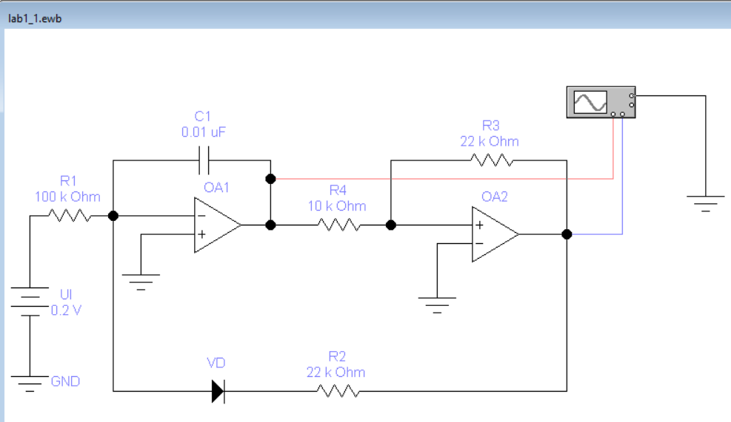

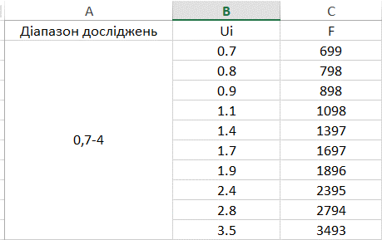

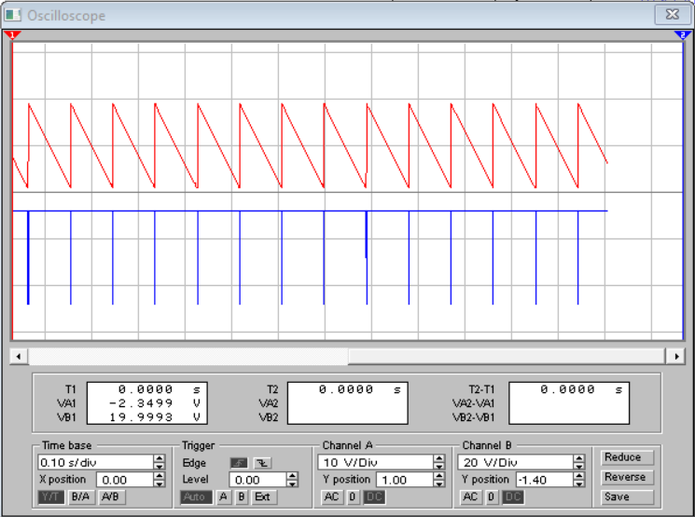

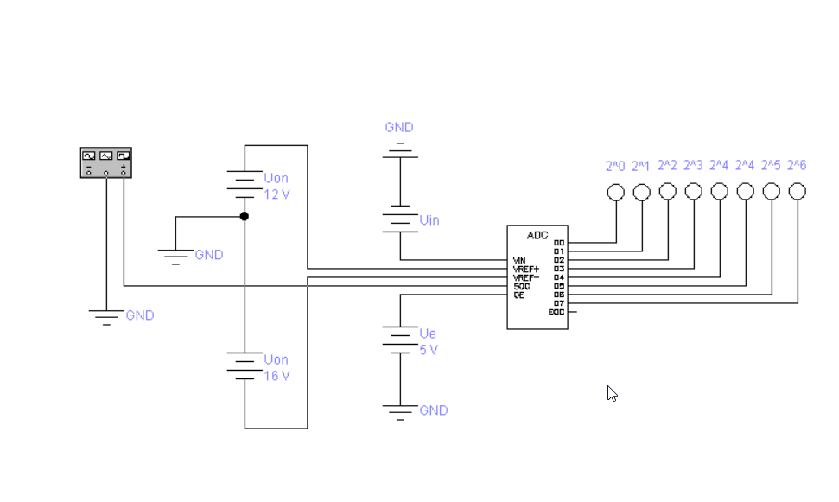

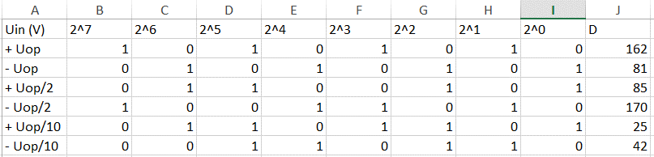

Завдання 2

**Висновки**

Під час виконання лабораторної роботи вивчив принципи дії аналогового-цифрового перетворювача (АЦП) прямого перетворення, перетворення часового інтервалу чи частоти в цифровий код та АЦП бібліотечного типу